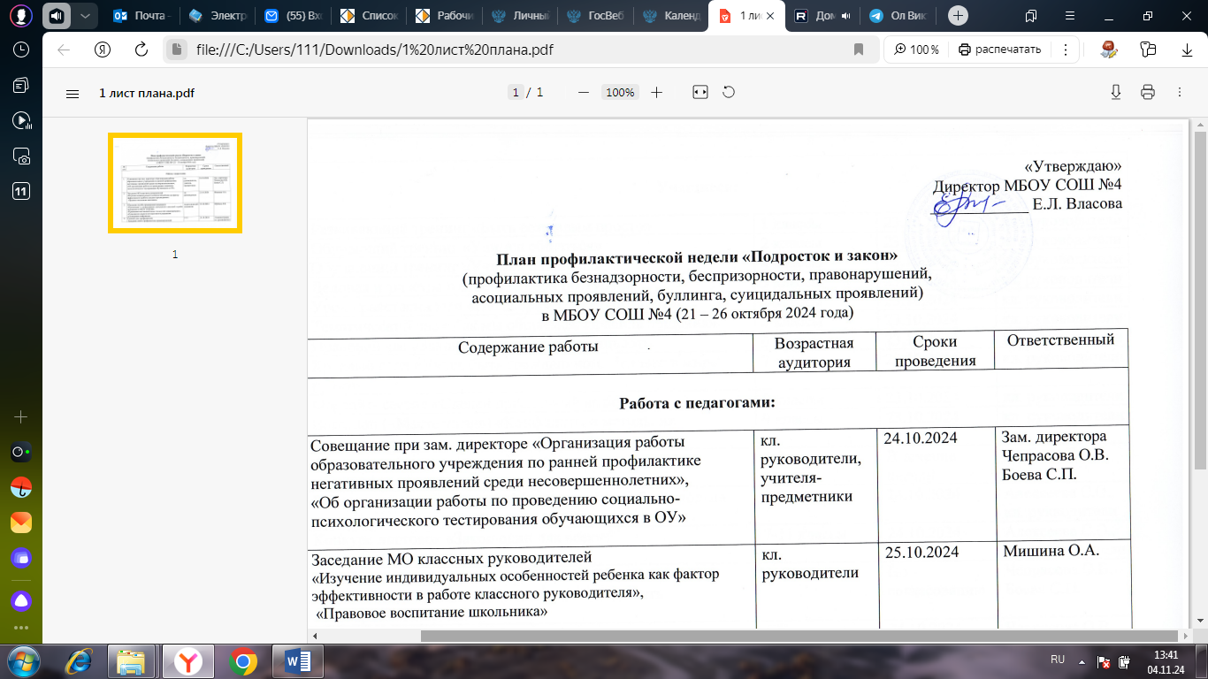

|  |  |  |  |  |
| --- | --- | --- | --- | --- |
| № п/п | Содержание работы | Возрастная аудитория | Сроки проведения | Ответственный |
| **Работа с педагогами:** | | | | |
| 1. | Совещание при зам. директоре «Организация работы образовательного учреждения по ранней профилактике негативных проявлений среди несовершеннолетних»,  «Об организации работы по проведению социально-психологического тестирования обучающихся в ОУ» | кл. руководители, учителя- предметники | 24.10.2024 | Зам. директора Чепрасова О.В.  Боева С.П. |
| 2. | Заседание МО классных руководителей  «Изучение индивидуальных особенностей ребенка как фактор эффективности в работе классного руководителя»,  «Правовое воспитание школьника» | кл. руководители | 25.10.2024 | Мишина О.А. |
| 3. | Школьная служба примирения (медиации):  «Организация и сопровождение деятельности школьной службы примирения в МБОУ СОШ №4»  «Применение восстановительных технологий в формировании у обучающихся навыков конструктивного разрешения возникающих конфликтов» | педагогический коллектив | 24.10.2024 | Шубина Л.В. |
| 4. | Единый день профилактики.  Заседание совета профилактики правонарушений | 1-11 | 24.10.2024 | Администрация, кл. руководители |
| **Учащиеся:** | | | | |
| 1. | Развивающий тренинг «Быть вежливым просто» | 1 классы | 23.10.2024 | кл. руководители |
| 2. | Обучающий тренинг «Учимся общаться» | 2 классы | 23.10.2024 | кл. руководители |
| 3. | Обучающий тренинг «Учимся общаться» | 4 классы | 23.10.2024 | кл. руководители |
| 4. | Деловая игра «Мы в ответе за свои поступки» | 3 классы | 23.10.2024 | кл. руководители |
| 5. | Урок нравственности «Поговорим о толерантности» | 4 классы | 23.10.2024 | кл. руководители |
| 6. | Тематический час «Как мы общаемся. Правила общения» | 5 классы | 23.10.2024 | кл. руководители |
| 7. | Правовой час «Законы, которые нас защищают» | 6 классы | 23.10.2024 | кл. руководители |
| 8. | Круглый стол «Учусь быть гражданином. Человек в мире права» | 7 классы | 23.10.2024 | кл. руководители |
| 9. | Форсайт- сессия «Сделай правильный выбор» | 8 классы | 23.10.2024 | кл. руководители |
| 10 | Воркшоп («Мастерская») «Конфликты и методы их преодоления»» | 9 классы | 23.10.2024 | кл. руководители |
| 12. | Анкетирование учащихся «Правовая грамотность подростков» | 7-9 кассы | В течение недели | Шубина Л.В. |
| 13. | Конкурс детского рисунка «Мои права. Мои обязанности» | 1-6 классы | 24.10.2024 | Алексеева С.О., кл. рукводители |
| 14. | Конкурс листовок «Закон один для всех» | 7-11 классы | 24.10.2024 | Алексеева С.О., кл. руководители |
| 15. | Публичная лекция инспектора ПДН УМВД  «Уголовная и административная ответственность несовершеннолетних» | 8- 9 классы | По согласованию | Чепрасова О.В.  Боева С.П. |
| 16. | Профилактический тренингпо профилактике правонарушений, асоциальных проявлений, суицидального риска специалистов центра «Семья» | 6-8 | 24.10.2024 | Чепрасова О.В. |
| 17. | Правовая викторина «В гостях у страны Закония» | 6 | 25.10.2024 | Тростинецкая Е.Э. |
| 18. | Книжные выставки:  -«Закон обо мне и мне о Законе»  - «Детей нет – есть люди»  - В гостях у светофора» | 5-11  2-4  2-5 | В течение недели | Тростинецкая Е.Э. |
| 19. | Библиотечный урок «Я, ты, он, она – мы имеем все права» | 4 | 21.10.2024 | Тростинецкая Е.Э. |
| 20. | Правовой навигатор « Права свои знай, обязанности не забывай» | 7-8 | 22.10.2024 | Тростинецкая Е.Э. |
| 21. | Игра- викторина «В гостях у прав знаний» | 3 | 24.10.2024 | Тростинецкая Е.Э. |
| **Родители:** | | | | |
| 1. | Родительский университет:  «Профилактика девиантного поведения у подростков»,  «Социально-психологическое сопровождение семьи в процессе профилактики негативных проявлений среди несовершеннолетних» | 1-11 | В течение недели | Классные руководители |
| 2. | Классные родительские собрания:  - «Ответственность родителей (законных представителей) за правонарушения и противоправные деяния детей»,  - «Правонарушения и профилактика детской преступности. [Роль семьи в формировании законопослушного поведения детей](http://www.klass.by/files/rod_s_9.zip)»  - «Телефон доверия», психолого-педагогические службы – помощники в кризисных ситуациях» | 1-4  8-11  5-7 | В течение недели | Администрация |

Зам. директора Чепрасова О.В.